武进区环太湖地区有机废弃物处理利用规划

第一章 基本情况
第一节 自然及社会经济概况
1. 地理位置
武进区位于常州市区南部，同属长江三角洲太湖平原西北部，北纬31°20’至32°48’、东经119°40’至120°12’，濒太湖，衔滆湖，东邻无锡，西毗金坛、丹阳，南接宜兴，北靠常州天宁、钟楼、新北区，区内有沪蓉高速（G42）、常合高速公路（S38）和常泰高速公路（S39），有着十分优越的区位条件和便捷的水陆空交通条件。
2. 地质地貌
武进区地处长江三角洲太湖平原西部，境内地势平坦，河网稠密，具有典型的江南水乡自然风貌，平原高差不大，一般海拔（高程以吴淞零点起算）5~7米。东南东北西北边缘地带，有低山丘陵，占总面积的1.84%，山丘一般海拔70~150米。平原主要为黄土和乌土；圩区主要为乌土和清泥土；山区主要为红沙土和砾石土。地质条件较好，土层较厚，地基承载力为150~270kPa。
3. 气象气候
武进区属北亚热北带向北温南带过渡的季风气候，常年气候温和，雨量充沛，四季分明。冬干冷，夏湿热，春温多变，秋高气爽，雨热同季，春末夏初时多有梅雨发生。
4. 水文水系
武进区水域面积约240平方公里，占国土面积的19.25%，是典型的江南水乡；境内河流纵横密布，主干河流13条，区内河道总长2400公里，水域面积84平方公里，均为航道、水利双重河道，形成以京杭运河为经，左右诸河为纬，构成了北引长江、汇流运河、南注两湖的自然水系。
武进区地表水系主要有河道与湖泊，按照河道的位置分，主要有：京杭运河；运南滆西诸河：扁担河、夏溪河、湟里河、北干河；运南滆东诸河：武南河、永安河、湖塘河、大通河、采菱港、武进港、武宜运河、太滆运河等；运北河流：三山港、舜河、北塘河。湖泊主要有竺山湖、滆湖（亦称“西太湖”）和宋剑湖，武进区水系分布见图1。
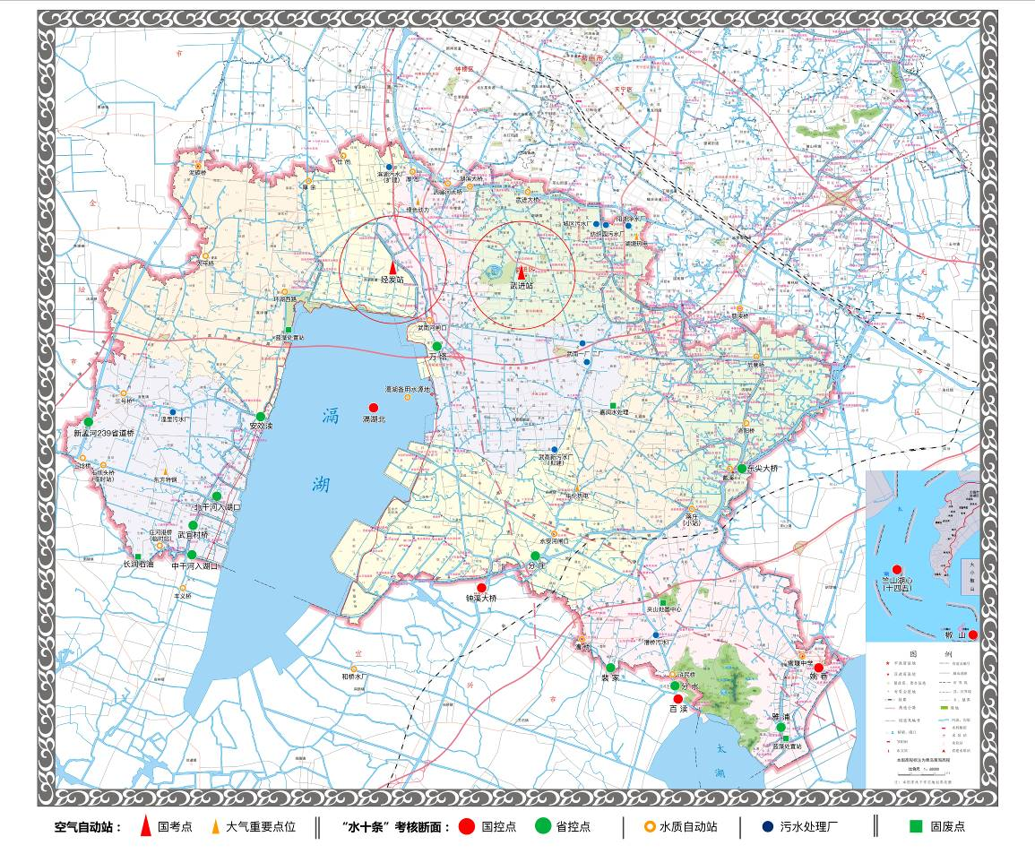

图1 武进区水系分布图
5. 社会概况
武进区区域，下辖8个镇（雪堰镇、礼嘉镇、前黄镇、牛塘镇、洛阳镇、湟里镇、嘉泽镇和湖塘镇）、2个街道（西湖街道、南夏墅街道）、1个国家级高新区、1个省级高新区。
2020年末全区户籍总人口75.50万人，增加0.74万人。其中，男性36.68万人，女性38.82万人。户籍人口出生率8.27‰，死亡率7.49‰，人口自然增长率0.78‰。
武进区实现地区生产总值1742.94亿元，按可比价格计算增长4.5%。其中，第一产业增加值38.01亿元，增长2.4%；第二产业增加值861.03亿元，增长4.2%；第三产业增加值843.90亿元，增长4.9%。服务业增加值占GDP比重为48.4%，较上年提高0.9个百分点。
武进区全年一般公共预算收入139.28亿元，增长5.2%，其中税收收入118.40亿元，增长5.7%，税收占比85.0%。主要税种中，增值税50.75亿元，企业所得税21.64亿元，个人所得税6.75亿元，城市维护建设税7.67亿元，土地增值税7.09亿元，契税10.52亿元。全年一般公共预算支出140.83亿元，增长3.6%，其中教育支出24.98亿元，社会保障和就业支出16.08亿元，健康卫生支出10.41亿元，科学技术支出5.52亿元。
全年农林牧渔业现价总产值58.89亿元，比上年增长4.8%。其中，农业产值41.37亿元，林业产值0.23亿元，牧业产值3.09亿元，渔业产值9.85亿元，农林牧渔服务业产值4.36亿元。全年粮食播种面积10.0万亩，比上年增长3.4%；粮食总产量4.92万吨，增长4.0%；粮食亩产492公斤，增长0.6%；蔬菜产量14.88万吨，下降2.9%；瓜果产量1.22万吨，下降6.3%；水产品产量3.35万吨，下降5.9%；生猪出栏7.32万头；家禽出栏344.36万只。
全年新建高标准农田2.4万亩，累计建成32.2万亩，占全部耕地面积比重达79.2%。累计建成高效设施农业8.62万亩和高效设施渔业4.71万亩，占耕地面积、水产养殖面积比重分别超过21.2%、40.9%。粮食生产全程机械化率达到96.6%。年末全区拥有省级农业园区2个，市级农业园区1个。新增绿色食品11个、有机食品1个，成功申报名优农产品8个，年末“三品”个数累计达72个，常州市级名优农产品达27个。新增省级农业龙头企业2家，年末有市级以上重点农业龙头企业21家。区级以上农业龙头企业全年实现销售额300亿元。
6. 环境质量
城镇污水处理厂共处理污水9760.7万立方米，城镇污水集中处理率达到93.9%。全区共处理生活垃圾56.2万吨，无害化处理率100%，垃圾分类集中处理率达90%以上。
完成成片造林2605.8亩，四旁植树30万株、珍贵用材树种培育38万株，创建国家森林乡村8个、省级绿美村庄8个，全区林木覆盖率、自然湿地保护率分别达26.4%和53.6%。骨干河道全年完成清淤57.3公里，清淤土方量94.95万方，省级水功能区达标率100%。
环境质量得到持续改善，空气质量大幅度提高。PM2.5年均浓度41.1微克/立方米，下降12.2%，空气优良率77.3%，比上年提高19.1个百分点。2016-2020年，武进区考核断面总体水质逐年好转，Ⅲ类断面占比逐年增加，水体中主要污染物年均值逐年下降，溶解氧呈逐年上升，水质情况逐年改善，详见表1。
表1 2016-2020年武进区国、省考断面水质及重点监测指标变化情况
类别 | 2016年 | 2017年 | 2018年 | 2019年 | 2020年
Ⅲ类（个） | 3 | 7 | 3 | 10 | 10
Ⅳ（个） | 10 | 4 | 9 | 2 | 2
Ⅴ（个） | 1 | 3 | 2 | 2 | 2
溶解氧（mg/L） | 6.12 | 6.36 | 6.56 | 7.27 | 7.27
高锰酸盐指数（mg/L） | 4.76 | 4.36 | 4.45 | 3.93 | 3.87
化学需氧量（mg/L） | 15.58 | 15.84 | 16.43 | 15.07 | 14.12
五日生化需氧量（mg/L） | 3.29 | 3.26 | 3.45 | 2.67 | 2.47
氨氮（mg/L） | 0.90 | 0.80 | 0.77 | 0.51 | 0.42
总磷（mg/L） | 0.182 | 0.166 | 0.189 | 0.157 | 0.149
第二节 武进城乡有机废弃物产生量
1.1.1 生活垃圾
1. 产生现状
生活垃圾指居民在日常生活中或者为日常生活提供服务的活动中产生为可回收物、厨余垃圾、有害垃圾和其他生活垃圾。武进区2020年产生生活垃圾总计56.2万吨，其中包括城区生活垃圾24.8万吨，乡镇生活垃圾31.4万吨。2020年当中七月份生活垃圾产量最高，总计5.66万吨，二月份产量最低为2.47万吨。
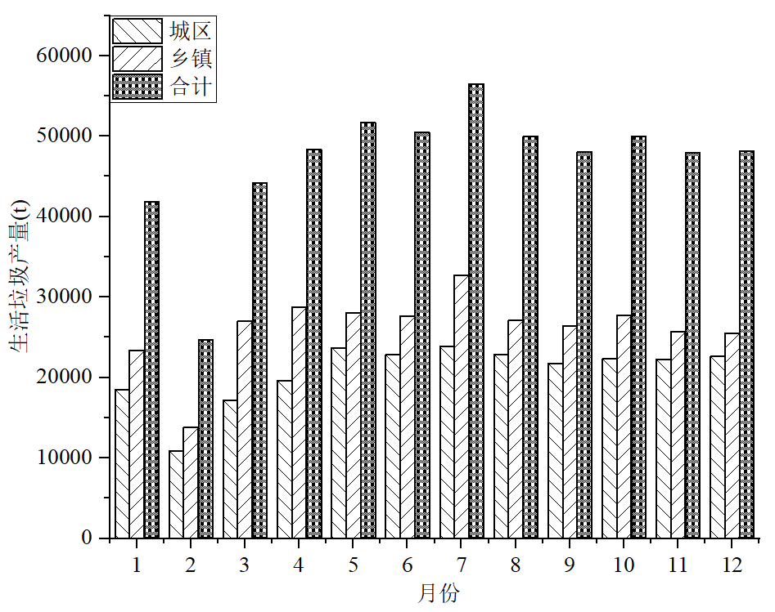
图2 2020年武进区生活垃圾产量
2. 产量预测
目前，国内外垃圾产量预测的方法很多，常用的有线性统计回归法、物流平衡预测法、GM模型。考虑到生活垃圾的产量与服务范围内的人口数量关系密切，故本实施方案采用规划人口与人均垃圾产量双因素法进行预测。参考《生活垃圾转运站技术规范》，垃圾产量可按下式计算：
Q=K_{S}×N×q/1000
Q：收运系统规模，t/d；
K_{S}:垃圾排放季节性波动系数，指年度最大月产生量与平均月产生量的比值，按实测数据选用；无实测值时，K_{S}取1.3~1.5。为保守起见本项目取1.5；
N：服务范围内规划人数，人；
q：服务范围内人均生活垃圾产生量，kg/（人·d）。
根据《生活垃圾转运站技术规范》技术规范要求，取人均垃圾排放量为1kg/（人·d）。
因此，到2025年，武进区生活垃圾产量预计达2904吨/日。
1.1.2 餐厨垃圾
1. 产生现状
餐厨垃圾指企事业单位、学校、宾馆、饭店产生的可集中回收的食品垃圾等。2020年武进区总计产生2.60万吨餐厨垃圾，包括城区餐厨垃圾1.78万吨，乡镇餐厨垃圾8200吨。其中十月份餐厨垃圾产量最高，总计3100吨，二月份产生量最低，仅为100吨。
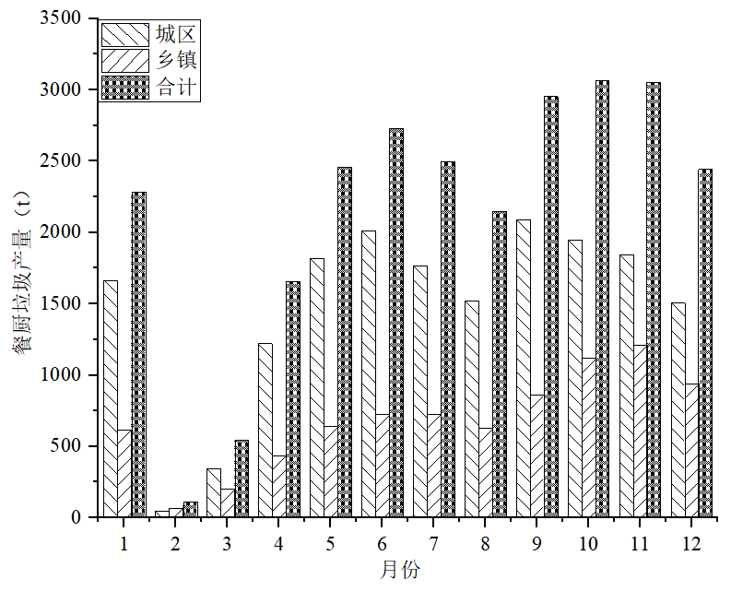
图3 2020年武进区餐厨垃圾产量
2. 产量预测
根据周边城市如苏州等地调研数据，目前餐厨废弃物产量基本为生活垃圾产量的1/10。按常州市生活垃圾人均垃圾产量约1 kg/人·d测算，餐厨废弃物人均产量指标平均值约为0.1 kg/人·d。
根据人均餐厨废弃物产量及2025年规划人口，预测餐厨废弃物产量达到290吨/日。
1.1.3 厨余垃圾
1. 产生现状
厨余垃圾是指居民日常生活及食品加工、饮食服务、单位供餐等活动中产生的垃圾，包括丢弃不用的菜叶、剩菜、剩饭、果皮、蛋壳、茶渣、骨头等。由于统计难度大，因此按照餐厨垃圾产量的30%预估厨余垃圾产量。经计算，2020年产生总计7800吨厨余垃圾，包括城区厨余垃圾5300余吨，乡镇厨余垃圾2400余吨。其中，其中十月份厨余垃圾产量最高，总计920吨，二月份产生量最低，仅为14.5吨。
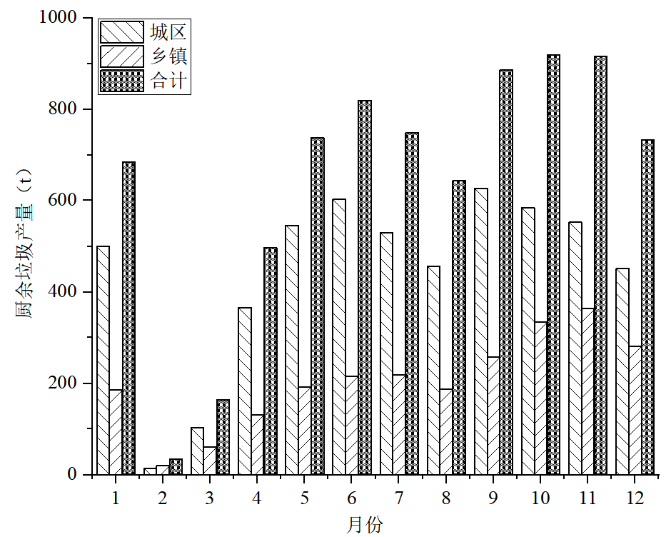
图4 2020年武进区厨余垃圾产量
2. 产量预测
根据周边城市等地调研数据，根据人均厨余产量及2025人口预测量，预测厨余废弃物产量达到300吨/日。
1.1.4 农业有机废弃物
1.1.1.1 秸秆
武进区秸秆主要为小麦与水稻秸秆。2020年武进区总计产生4万吨秸秆。其中前黄镇产量最高，达1.14万吨。湖塘镇未产生秸秆。
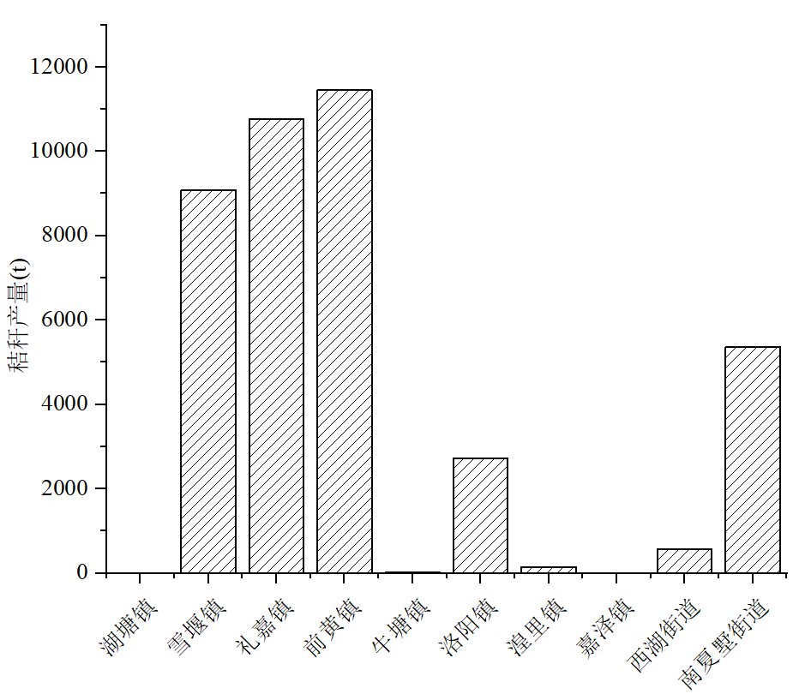
图5 2020年武进秸秆产量
1.1.1.2 尾菜
由于尾菜分布范围比较广，2020年武进区尾菜总计产生量为1.3万吨。其中，前黄镇产量最高，约为5000吨，嘉泽镇产量最少，仅为50吨。
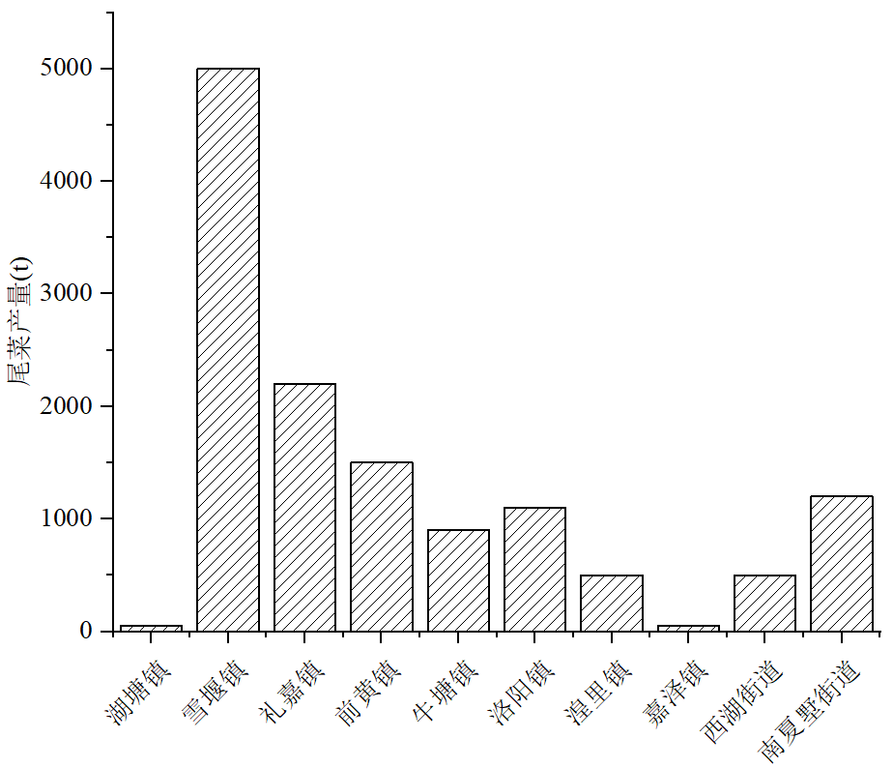
图6 2020年武进各镇尾菜产量
1.1.1.3 畜禽粪便
畜禽养殖废弃物主要指动物养殖过程中产生的排泄物，主要为猪粪、牛粪、羊粪、禽粪等。武进区2020年总计产生14.37万吨粪便，处理干化后总计3.37万吨畜禽粪便。其中，嘉泽镇产量最多，总计近2万吨，占据产生总量的57%。
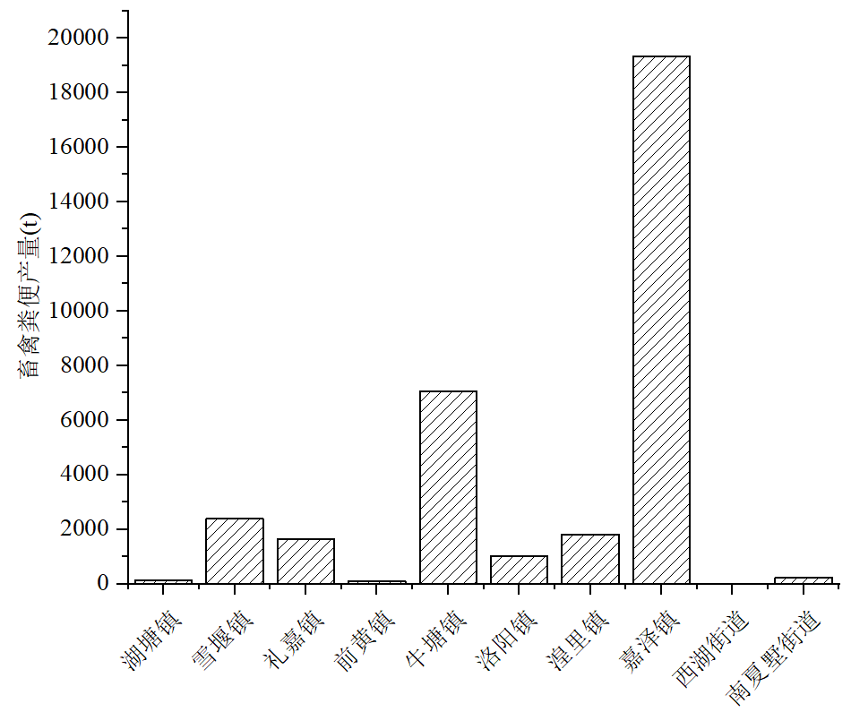
图7 武进各镇畜禽粪便产量
1.1.5 蓝藻
藻泥是蓝藻压滤脱水处理后的产物。2020年武进区打捞蓝藻共计大约30万吨，产生含水率90%的藻泥4800吨。
1.1.6 污泥
武进区内现有8家污水处理厂，日处理量达到30万m3，含水率为80%的污泥产量达到216.6吨/日。其中，城区和武南污水处理厂规模最大，产泥量最高。根据武进区发布的改扩建规划，随着武南、漕桥、湟里三大污水处理厂二期项目的开工，全区污水处理能力将达54.75万吨/日，预计将产生含水率80%的污泥395.3吨/日。
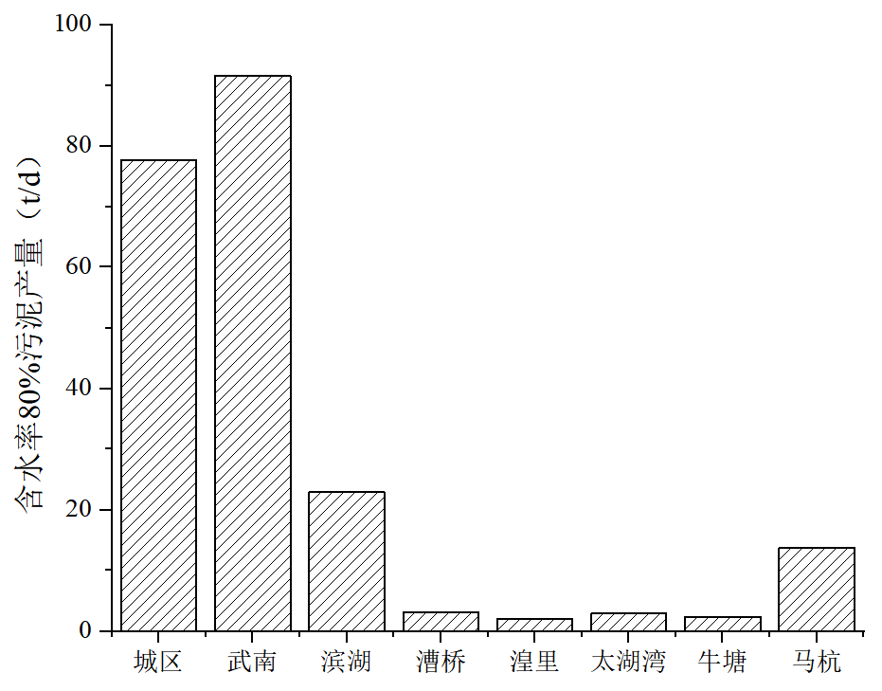
图8 2020年武进区各污水厂含水率80%污泥产量
1.1.7 淤泥
河道淤泥特指河道清淤产生的一类废弃物，未包含湖底淤泥。2020年武南河清淤量45万方，中干河清淤量11.4万方。
1.1.8 水生植物
武进区2020年打捞大约3500吨水葫芦，2000吨其它水草。
1.1.9 园林废弃物
武进区园林绿化面积大约3600公顷，2020年产生大约1.7万吨园林废弃物，仅有大约7000吨实现资源化利用，主要用于覆盖物制造和营养土发酵。
1.1.10 飞灰
生活垃圾焚烧飞灰是指烟气净化系统捕集物和烟道及烟囱底部沉降的底灰。依据研究报告飞灰一般为生活垃圾产量的3%~5%，因此，经测算，武进区垃圾焚烧飞灰总产量为1.38万吨/年。
第三节 有机废弃物利用现状
1.1.1 收集—储运体系建设
1. 生活垃圾
按照“组保洁、村收集、镇转运、市（区）处理”的原则，建立健全生活垃圾收运体系。农村生活垃圾按照“四个统一”（统一经费补助、统一保洁队伍、统一监管考核、统一清运模式）机制，由自然村负责将生活垃圾清扫入桶，行政村统一收集至村内收集房（点），镇环卫部门或第三方负责运至中转站。城市生活垃圾由辖区环卫部门或第三方到垃圾产生单位进行收集，收集后运至中转站。生活垃圾统一收集至中转站后，由各市（区）环卫部门或第三方从中转站运至处置终端。
2. 餐厨垃圾
武进区推行餐厨废弃物收集、运输和处置一体化运营，建立以“政府主导、属地管理，集中收运、专业处置，市场化运作、资源化利用”的餐厨废弃物管理机制。武进区采用餐厨废弃物收集、运输和处置一体化运营，由特许经营企业上门收集，全密闭收集车将餐厨废弃物运输至终端处置厂进行资源化利用。小部分由环卫及第三方负责收运或将餐厨垃圾转运至中转点后由处置单位收运。分散处理的餐厨垃圾采用环卫和第三方相结合方式，收运至各市、区餐厨垃圾就地处理站。
3. 厨余垃圾
武进尚未完全实行垃圾分类，生活垃圾没有细分，厨余垃圾混入生活垃圾中一同转运、处理、处置。
4. 农业有机废弃物
（1）秸秆
大部分通过机械化还田方式就地收集处理，少部分通过依托前黄镇和雪堰镇18个300~500立方体积的收集点，收集运送至相关企业进行资源化利用。
（2）尾菜
田间收集后，建有配套处理设施的就近利用，无配套处理设施的外运至生活垃圾中转站一并处理。蔬菜种植户和农户因小而散，把产出的尾菜当作生活垃圾外运集中处置，少部分还田及用作家禽饲料。
（3）畜禽养殖
就近还田利用模式，就近存储、就近运输。畜禽养殖粪污主要采用“资源利用+就近还田”的模式。规模养殖场粪污处理主要采用干湿分离、固液分离等方式，干粪堆肥发酵后还田利用和生产有机肥，液体粪污主要通过厌氧好氧化处理后浇灌苗木和农田，实现资源化利用。
5. 蓝藻
依托建成藻水分离站，打捞上藻水就近运输至藻水分离站，形成进行脱水含水率90%的藻泥，藻泥藻水分离站制备堆肥。滆湖的蓝藻脱水后藻泥直接委托常州天绿有机肥有限公司资源化利用。
6. 污泥
由生活污水处理厂直接送发电厂焚烧或由委托单位经干化后或者直接送至发电厂焚烧。
7. 园林废弃物
主要为处置单位直运、产生单位自送和绿化管护单位收集运输。
8. 水生植物
水葫芦及由河道保洁作业人员在日常保洁中进行打捞，就近设置有水生植物堆放区，上岸后进行分拣、滤水、晾晒，随后由清运车辆清运至垃圾处理站进行处理。水草打捞晾干后直接就近还田。
9. 淤泥
就近晾干或由灌浆车运到排泥场堆存，河湖淤泥处置方式较为单一，经晾晒后用于农田复垦、鱼塘填埋和固化后土方填埋。
10. 飞灰
生活垃圾焚烧飞灰固化后做填埋处置。
1.1.2 有机废弃物资源化利用
1. 生活垃圾
目前，武进区生活垃圾实行“焚烧为主”的处理模式，生活垃圾无害化处理率达到100%。拟在雪堰镇夹山原垃圾填埋厂位置建设一座一期日处理能力为2000吨的垃圾发电厂，在做到全区垃圾全量焚烧的同时，将原填埋的垃圾逐步挖出进行焚烧。
2. 餐厨和厨余
餐厨废弃物收运由江苏维尔利环保科技股份有限公司统一集中收运处置，日均收集在100吨，2020年处理餐厨废弃物2.6万吨，处理园林绿化垃圾和农村有机易腐垃圾6835吨。目前少量厨余垃圾处理去向主要有两种：一是纳入现有农贸市场易腐垃圾处理设施进行处置；二是建设小规模的厨余垃圾生态处理设施实行就地处理。
3. 园林废弃物
主要依托江苏恒诺园林绿化垃圾处置提升项目完成建设并纳入全区园林绿化垃圾收运处置体系，主要以堆肥、覆盖物等资源化利用方式进行处理，绿化垃圾率先实现资源再利用。
4. 农业废弃物
（1）秸秆
2020年武进区农作物秸秆可收集总量为2.98万吨，资源化利用2.90万吨，秸秆资源化利用率为97.31%。农作物秸秆利用主要以机械化还田为主，秸秆机械化全量还田6.29万亩，主要采取“1+X”模式利用（“1”即机械化还田，“X”肥料化、饲料化、燃料化、基料化、原料化等多种途径），多种形式利用1500吨。
（2）尾菜
规模蔬菜基地配套建设田间半堆半沤发酵池及肥水处理系统就地处理。也有用发酵罐、尾菜粉碎机和尾菜破碎制浆发酵一体机等尾菜资源化处理设备，产生叶面肥和微生物菌肥还田。
（3）畜禽粪便
2020年全年产生畜禽粪污3.37万吨，资源化利用率98%。保留畜禽规模养殖场均提升改造，依托礼嘉畜禽粪污治理中心，建立“畜-沼-稻”生态循环利用模式。
5. 蓝藻
武进区太湖沿岸有四个蓝藻打捞点，2020年打捞蓝藻30万吨，产生藻泥4800吨。与有机肥生产企业合作，好氧发酵实现藻泥肥料化。滆湖脱水的藻泥依托常州天绿有机肥有限公司资源化利用。
6. 污泥
武进区8座城镇污水处理厂年污泥处理处置量（以80%含水率计）约7.9万吨。污水厂污泥主要处置方式为焚烧，部分建材利用制砖。
7. 淤泥
武进主要采用吸泥泵、挖泥船、水力冲挖等方式清淤。按照充分利用的原则，因地制宜的结合项目特点协调设置堆泥区进行还田处理，待淤泥硬化后复垦。水质较差区域淤泥，在工程实施前委托具有相应资质的设计单位，根据淤泥自身含有的污染物成分情况，科学设置堆泥场，依托场地并进行固化处理，以防造成二次污染。
1.1.3 有机废弃物资源化利用产品
2020年，武进有机废弃物资源化产品主要包括由餐厨垃圾制取粗油脂副产品、常州天绿有机肥有限公司具有肥料证，设计年产量5万吨有机肥。
表2 武进区各类有机废弃物资源化产品产量情况
序号 | 分类 |  | 产品 | 产量（吨/年
1 | 生活垃圾
2 | 厨余垃圾
3 | 餐厨垃圾 |  | 粗油脂
4 | 园林废弃物
5 | 秸秆（水稻、小麦、油菜等）
5 | 畜禽养殖和其他废弃物 |  | 有机肥 | 50000
5 | （猪粪、鸡粪、牛粪、羊粪等） |  | 有机肥 | 50000
8 | 蔬菜尾菜
9 | 果茶残枝
10 | 湖体有机废弃物 | 蓝藻
10 | 湖体有机废弃物 | 淤泥
11 | 河湖水生植物（水葫芦、水花生、水草等）
12 | 其他有机物 | 焚烧飞灰
12 | 其他有机物 | 沼渣沼液
12 | 其他有机物 | …
粗油脂副产品出售和常州天绿有机肥有限公司制备有机肥进入政府有机肥采购系统。
表3 武进区各类有机废弃物资源化产品销售情况
序号 | 分类 |  | 产品销售方式 | 利润率
1 | 生活垃圾
2 | 厨余垃圾
3 | 餐厨垃圾（油脂） |  | 出售
4 | 城市生活污水处理厂污泥
5 | 园林废弃物
6 | 秸秆（水稻、小麦、油菜等）
7 | 畜禽养殖废弃物（猪粪、鸡粪、牛粪、羊粪等） |  | 有机肥出售
8 | 蔬菜尾菜
9 | 果茶残枝
10 | 湖体有机废弃物 | 蓝藻
10 | 湖体有机废弃物 | 淤泥
11 | 河湖水生植物（水葫芦、水花生、水草等）
12 | 其他有机物 | 生活垃圾焚烧飞灰
12 | 其他有机物 | 沼渣沼液
第二章 存在主要问题
1.1.1 典型有机废弃物收-储-运体系尚未建立，建设难度大
有机废弃物处理利用项目运行，必须配套较为完善、稳定收运系统。已建成投运的餐厨、果蔬类有机废弃物处理项目收运体系尚需进一步完善，未完全实现应收尽收。部分镇街在分类设施建设，分类宣传、执法以及分类车辆购置、维护等方面投入资金不足、人力不够。
秸秆收储、利用率低。农作物秸秆利用离不开秸秆的收储能力。秸秆收贮点建设后，时效性强，运行成本高，收储能力不足，且秸秆利用市场主体少，规模普遍较小、投入不足、技术含量不高，尚未形成成熟的市场机制和完整的产业链条。
秸秆还田技术是目前秸秆综合利用最直接、最容易推广的方式之一，目前秸秆还田率均高于90%，但是由于秸秆常年还田，难以完全实现将秸秆深耕至土壤中，对后续耕种产生不利影响；即使深耕至土壤，还田的秸秆量已远远超出土壤的可降解能力。同时，秸秆还田量过多会加长秸秆分解时间，秸秆累积过多会造成土壤空隙过大，水肥流失增加，影响作物生长。此外，操作不当可能存在病虫害、减产及农田退水污染问题。
用地紧张，无法建立园林废弃物堆放集散点，随着城市园林绿化面积的不断增加，园林绿化废弃物的日产量也不断增加，但由于用地紧张，无法建立集中的园林废弃物集散点，以临时找地方堆放为主。政府政策保障及财政投入不足，处理技术和基础设施落后。园林废弃物的处置及基础设施投入较大，产出较小，属于环保公益性产业，市场上环保企业多不愿意涉足该领域。目前政府对园林废弃物的财政投入和政策保障较少，使得该领域很难发展壮大。
1.1.2 处理体系建设不完善，耦合协同资源化利用尚未形成
餐厨（厨余）垃圾集中处理厂多采用的厌氧发酵沼气工艺，剩余沼渣和渣液较多，沼液作为废水处理成本高，沼渣大多送垃圾焚烧发电厂焚烧，资源化利用效率低，成本高居不下。餐厨（厨余）垃圾分散式处理厂采用好氧发酵肥料工艺，对瓜皮果壳蔬菜类处理有一定的优势，对泔水类处理能耗较高，生产周期长，产量低。
目前秸秆利用形式单一，主要以能源化为主，用作颗粒质生物燃料生产，其余基料化、肥料化、饲料化利用方式对秸秆品质要求高、利用量很少。由于利用企业前期投资大、见效慢、效益低，没有形成市场效应，秸秆商品化开发吸引力不强，同时秸秆综合利用由于缺乏经济实用的配套技术装备，尤其是各项技术之间集成耦合协同不够，都在一定程度上制约秸秆利用发展。
畜禽养殖就地消纳能力有限。全区规模化养殖集中区域分布不均，尽管规模养殖厂均配备资源化利用设施，但资源化利用产品附加值不高，未实现对外销售。目前畜禽粪污经腐熟后直接还田使用，未完全进行使用前的相关指标检测，管理规范性需进一步增强。种养结合循环农业模式能实现秸秆和粪污就地就近消纳，降低养殖成本、优势互补。养殖业发展受到限制，影响秸秆产出品的本地消耗量，尚未形成秸秆和畜禽粪便协同发酵制备有机肥途径。
目前河湖淤泥大部分采用堆场堆存，占用土地资源，暂无专用处理利用设施，尚未形成从干化到资源化利用工艺稳定、技术可行的利用路径。尚未明确淤泥处置补贴政策，农村河道疏浚由各板块负责，清淤后就近堆放，存在随暴雨冲刷地表径流回流至河道污染风险。
园林绿化废弃物处理产物附加值有待提高，部分小型园林绿化废弃物处置点只是将园林废弃物收集粉碎后覆盖，综合利用效率低，资源化产品较少，常用处理技术如堆肥技术和有机覆盖物，市场对园林废弃物资源化利用产品没有相关检测标准，认可度不高，推广使用尚未形成良好机制。
1.1.3 有机废弃物利用标准缺失，产业化和市场化机制依然艰巨
根据《畜禽粪便无害化处理技术规范》（GB/T 36195-2018）要求，固体畜禽粪便和液态畜禽粪便经处理后应符合相应卫生要求；《畜禽粪便还田技术规范》（GB-T 25246-2010）要求畜禽粪便作为肥料应充分腐熟，卫生学指标及重金属含量达到标准要求后方可使用。目前畜禽粪便资源化处理产品直接出售或还田使用，管理规范性需进一步增强。对堆（沤）肥、种养结合粪肥还田等技术的指导和评估尚不能满足基层科学实施畜禽粪污的还田利用等需求。
小型易腐垃圾处置设施资由于餐厨垃圾中的盐分对土壤的影响尚有争议，目前利用餐厨和厨余垃圾生产的基质肥还难以在农业种植上推广应用，主要因为缺乏产品标准和风险评估，民众使用意愿不强，导致肥料出路不畅源化产品存在着销路不畅的问题。
目前国内并没有形成系统的园林废弃物及其处理利用的法律法规，对于资源化利用产品的技术规范更是较少。园林废弃物资源综合利用效率低，资源化产品较少，常用的处理技术如堆肥技术、有机覆盖物和燃料棒等，市场对园林废弃物资源化利用的产品标准，市场认可度不高，推广使用上没有形成良好的机制。
餐厨厌氧沼气利用并网发电审批程序不畅，缺少沼渣和沼液资源化利的标准，销路及政策补贴等均无相关配套政策，且长期使用安全性尚未得到有效证实和评估，导致其肥料不能稳定走向市场。有机废弃物处理成本高，导致产品价格远高于目前市场价，不具备市场竞争优势。部分“液体肥”每日产生但施用存在季节性，存储难度较大。
河道淤泥固化标准不全，固化土指标、固化工艺等都没有明确技术标准或指导意见，固化土再利用没有形成成熟机制。
1.1.4 监管体系仍存短板，环境安全风险不容忽视
有机废弃物“产生、收集、储存、运输、处理、利用”全过程环节多，信息化监管手段、流程尚不完善，废弃物流转轨迹、数据精确监管体系有待进一步加强。园林绿化分属住建、园林、绿化等多个部门管理存在管理边界不清。目前在国内并没有形成系统的园林废弃物及其处理利用技术规范缺失。
加强运输过程监督管理和各类有机废弃物处理利用环节监管，督促相关主体妥善处置处理利用过程中的废水、废气、废渣，避免出现二次污染。加强各类有机废弃物贮存环节管理，防止因贮存管理不当出现新的污染和风险隐患。
第三章 总体要求
第一节 指导思想
全面落实《长江三角洲区域一体化发展规划纲要》，围绕有机废弃物无害化处理、资源化利用、市场化运作，立足先行先试、统筹布局、打通堵点，着力建立健全集中统一管理体制机制，着力提升有机废弃物处理能力，着力推动形成有机废弃物利用新路径，建成管理体制协同创新、处理方式集约高效，市场转化渠道畅通的示范区。
第二节 规划范围
规划范围为武进区全区范围(不包含经开区)，期限为“十四五”， 现状年为2020年，近期目标：2025年，远期目标：2035年。
第三节 基本原则
1.1.1 政府引导与市场主导结合
完善综合性政策措施，激发各类市场主体活力，充分发挥市场配置资源作用，发挥政府作用，发展壮大有机废弃物资源化利用产业。
1.1.2 规模利用与高值利用结合
拓宽有机废弃物资源化利用渠道，进一步扩大利用规模，力争吃干榨尽，不断提高资源资源化利用产品附加值，增强产业核心竞争力。
1.1.3 消纳存量与控制增量结合
科学有序消纳存量有机废弃物；因地制宜、综合施策，有效降低有机废弃物源头减量和产排强度，严控新增有机废弃物堆存量。
1.1.4 突出重点与系统治理结合
加强有机废弃物资源化利用全过程管理，协同推进产废、利废和规范处置各环节，严守有机废弃物资源化利用和安全处置的境底线。
1.1.5 技术创新与模式创新结合
强化创新引领，突破有机废弃物资源化利用瓶颈，加快先进适用技术推广应用，加强示范引领，培育有机废弃物资源化利用新模式。
第四节 规划目标
从推动基础设施完善，推动城乡有机融合，实现减污降碳协同增效角度，提出“有机废弃物”建设阶段目标。
2023年，武进区城乡有机废弃物处理利用示范区建设任务基本完成。部门和区域协同的管理体制基本建立，社会资本为主的投资机制初步形成。收储运体系趋于完善，处理设施布局合理，处理取得突破。主要产品市场化应用体系基本形成。垃圾分类收集与处理设施覆盖率均达到90%以上，生活垃圾及其焚烧飞灰、城镇生活污水处理厂污泥无害化处理率达到100%，园林废弃物、秸秆综合利用率分别达到95%、98%，蓝藻无害化处理率、综合利用率分别达到100%、90%，化肥使用每年减量0.6%，有机肥替代化肥比例达到20%。
2025年，武进示范区建设达到较高水平，管理体制机制更加完善高效，多元化的处理模式基本定型，资源化利用主要产品全国质量标准体系和处理技术规范基本建立，在城乡有机废弃物处理利用上为长三角乃至全国提供示范。
2035，武进区城乡有机废弃物处理利用示范区建设达到覆盖全境域、全种类、全收集、全处理和全利用的“五全”目标，部门和区域协同的管理体制建立并稳定运行，建立以社会资本为主的投资机制，资源化利用主要产品实现市场化应用。
第五节 实施思路
近期主要围绕有机废弃物无害化处理、资源化利用，立足先行先试、统筹布局、打通堵点，形成主要处理和利用设施能力。远期重点围绕典型类别，诸如秸秆的收储运体系，形成产业化发展、市场化运作、信息化管理的体制，着力提升有机废弃物处理能力，着力推动形成有机废弃物利用新途径，建成管理体制协同创新、处理方式集约高效、市场转化渠道畅通城乡有机废弃物利用示范区。
第四章 主要任务
第一节 扎实推进有机废弃物资源化利用绿色发展
1.1.1 推进产废行业绿色转型，实现源头减量
环太湖地区城乡有机废弃物处理利用示范区建设已列入长三角一体化发展重大区域发展战略内容，制定了建设方案，明确了工作目标和主要任务，提高对有机废弃物处理利用示范区建设的重要性和迫切性的认识，构建无害化处理、资源化利用、产业化发展、市场化运作、信息化管理新模式、新路径。
鼓励有条件的地方先行先试，力争在推动碳排放达峰行动、重点行业绿色发展等关键环节取得突破。引导推动垃圾焚烧和污泥焚烧开展清洁化改造，深入推进清洁生产与节能减排政策协同一致，加强高污染、高排放项目环评管控，切实发挥减污降碳协同效应。
强化有机废弃物规范处置，守住环境底线。加强有机废弃物贮存及处置管理，强化主体责任，推动建设符合有关国家标准的贮存设施，实现安全分类存放，杜绝混排混堆。统筹兼顾有机废弃物增量消纳和存量治理，加大有机废弃物整治力度，健全环保长效监督管理制度。
1.1.2 落实废弃物资源化利用相关标准，打通市场化堵点
科学评估堆肥、种养结合粪肥还田效果，落实销路及政策补贴等均无相关配套政策，且长期使用的安全性尚未得到有效证实和评估。明确河道淤泥固化标准，固化土指标、固化工艺的指导意见，形成系统的园林废弃物及其处理利用规范要求。
第二节 完善有机废弃物收集-储运能力
加快完善垃圾分类设施体系，进一步健全分类收集设施，加快完善分类转运设施，健全可回收物资源化利用设施，统筹规划分拣处理中心，推动可回收物资源化利用设施建设，进一步规范可回收物利用产业链。加强有害垃圾分类和处理，完善全过程监测监管能力建设。
建立有机废弃物分类管理制度，提升有机废弃物收储运效率。餐厨、厨余有机废弃物处理项目分流运行实际，合理调整收运方案，完善收运体系，配置收运设备特别是新能源车辆投入，保障各处置项目足量稳定运行。园林绿化垃圾方面，强化园林绿化垃圾处理能力，扩大现有处置规模，新建两个园林废弃物集中收集、处置点，纳入高质量考核指标。水生植物方面，加强水生植物收集管理，可参照生活垃圾收运处置体系，补全水生植物处置缺口。
通过建设和依托现有秸秆收集点，最大化收集运送至相关企业进行资源化利用。重点在秸秆“收、运、储”环节上尝试建立多渠道筹措资金的机制，解决秸秆综合利用前端资金投入不足的问题。建立健全种植业有机废弃物收储运体系，开展专业化、精细化运管服务，鼓励处理利用企业购置可移动式打捆机、粉碎机，就地收集处置，增强收运体系效，与具有成熟技术的环保企业合作共建处理利用点。充分利用农机购置补贴政策，加大对秸秆收集设备的投入力度，不断提升秸秆收集设备能力，建立健全农林废弃物收运、运输、储存利用体系。
第三节 提高有机废弃物资源化利用率
1.1.1 餐厨垃圾
全面实施处理设施建设、收运体系建设、产品应用管理、示范试点推进、产业培育发展等五大行动，加快建设安全高效、覆盖全区的餐厨垃圾资源化综合利用体系。餐厨（厨余）垃圾集中处理厂应采用的厌氧发酵沼气工艺协同好氧发酵方式，预处理筛下物残渣、沼渣协同园林废弃物等物质流循环利用制备有机肥。先行先试餐厨垃圾、厨余垃圾等发酵后沼液、沼渣新康村综合利用示范。
1.1.2 秸秆
积极扶持各种主体就近就地将秸秆粉碎压制固化成型，促进秸秆固化燃料规模化利用，重点扶持利用水平高、技术能力强的秸秆原料化利用重点骨干企业，鼓励支持有条件的企业开展秸秆提取乙醇、秸秆酶制剂等产品研发，加快技术创新，扩大产业规模。引导农业龙头企业、专业合作组织和种植大户开展秸秆基料化应用，拓宽秸秆在育苗、花木栽培、草坪种植、温室大棚育苗等生产环节的应用，实现就地消纳秸秆。畜牧规模化养殖的地区，鼓励企业开展秸秆肥料化利用，通过畜禽粪污和秸秆混合添加生物产品发酵处理来生产有机肥，有机肥还田实行农牧结合、绿色循环。
1.1.3 畜禽粪污
构建种养循环发展机制，实行以地定畜，促进种养业在布局上相协调，精准规划引导畜牧业发展，推动建立畜禽粪污等农业有机废弃物收集、转化、利用网络体系，鼓励在养殖密集区域建立粪污集中处理中心，探索规模化、专业化、社会化运营机制。加强粪肥还田技术指导，确保科学合理施用。调动社会资本积极性，形成畜禽粪污处理全产业链。培育壮大多种类型的粪污处理社会化服务组织，实行专业化生产、市场化运营。鼓励建立受益者付费机制，保障第三方处理企业和社会化服务组织合理收益。
1.1.4 蓝藻
考虑区域蓝藻打捞、储运及藻水分离设施建设及实际运行情况，结合环太湖地区城乡有机废弃物处理利用示范区建设，“以无害化处置为底线，资源化利用为目标”，加快藻泥综合利用新技术研发、创新及应用，提升藻泥综合利用水平，探索推动藻泥与餐厨垃圾、园林绿化垃圾、沼渣等各类有机废弃物综合利用制备有机肥。
1.1.5 市政污泥
污泥处理处置以“主城区及周边地区集中处理、郊区属地化集中处理”为原则进行规划布局。主城区及周边地区污水区域的污水处理厂污泥处理处置方式以独立焚烧为主、协同焚烧为辅，鼓励焚烧后污泥残渣和飞灰协同建材化利用。
第四节 推动有机废弃物资源化利用创新发展模式
1.1.1 创新有机废弃物资源化利用研究
鼓励企业建立技术研发平台，加大关键技术研发投入力度，重点突破源头减量与高质综合利用关键核心技术和装备，推动有机废弃物资源化利用过程风险控制的关键技术研发。
开展河湖水生植物、淤泥资源化利用、秸秆还田以及秸秆离田资源化处理利用专题研究，探索有机废弃物协同资源化利用试点，研究高附加值利用模式，增加有机废弃物处理利用经济效益。通过产学研联合攻关，研究农机与农艺相结合的机械化还田技术体系，探索建立机械化秸秆全量还田的工艺和技术规程。探索适宜深翻耕作方式，使土壤表层的大量纤维物质深翻至耕作层以下，可加深耕层，改善土壤结构，加速土壤有机质的积累，实现秸秆机械化还田质量的提升。
开展河湖水生植物、淤泥资源化利用、秸秆还田以及秸秆离田资源化处理利用专题研究，研究高附加值利用模式，降低处置成本，增加有机废弃物处理利用经济效益。探索畜禽粪污、水生植物等协同园林绿化垃圾、秸秆、尾菜等制备有机肥路线，形成循环农业发展模式。
1.1.2 明确资源化利用主要产品应用方向
依据各类有机废弃物属性、处理成本、技术水平和市场化需求，建立资源化产品体系，明确产品市场化应用方向。探究畜禽粪污、厨余、水生植物等协同园林绿化垃圾、秸秆等肥料化，推动形成循环农业发展模式。在畜牧规模化养殖的地区，鼓励企业开展秸秆肥料化利用，通过畜禽粪污、餐厨厌氧消化产物和秸秆混合添加生物产品发酵处理来生产有机肥，有机肥再还田实行农牧结合、绿色循环。
按照区域布局要求，坚持以市场为导向，努力发展多种途径的秸秆综合利用方式，积极扶持各种主体就近就地将秸秆粉碎压制固化成型，促进秸秆固化燃料化规模化利用，重点扶持利用水平高、技术能力强的秸秆原料化利用重点骨干企业，鼓励支持有条件的企业开展秸秆提取乙醇、秸秆酶制剂等产品研发，加快技术创新，扩大产业规模。引导农业龙头企业、专业合作组织和种植大户开展秸秆基料化应用，拓宽秸秆在育苗、花木栽培、草坪种植、温室大棚育苗等生产环节应用，拓展秸秆基料化利用，带动秸秆基料发展，实现就地消纳秸秆。
1.1.3 集成有机废弃物资源化利用模式
肥料化模式：餐厨垃圾推广建立“厌氧发酵+沼气发电+沼液还田+沼渣残渣制备有机肥”肥料化体系；畜禽粪污、厨余垃圾、水生植物等协同园林绿化垃圾、秸秆等肥料化，推动形成循环农业发展模式。
燃料化模式：秸秆粉碎压制固化成型，促进秸秆固化燃料化规模化利用，开展秸秆提取乙醇、秸秆酶制剂等产品研发，加快技术创新，扩大产业规模。园林废弃物“集中资源化利用”协同污泥焚烧制备生物质燃料，提高污泥燃烧热值，提升利用效率。
建材化模式：焚烧飞灰水洗脱盐、污泥焚烧飞灰和灰渣、淤泥、管网清淤通沟污泥协同制备轻质骨料、制备墙材等建材化利用路径。
基质化模式：引导农业龙头企业、专业合作组织和种植大户开展秸秆基料化应用，拓宽秸秆在育苗、花木栽培、草坪种植、温室大棚育苗等生产环节应用。利用园林废弃物制作基质材料并用于园林绿化苗圃和彩色有机覆盖物。
1.1.4 骨干企业示范引领
污泥、生活垃圾、餐厨垃圾、养殖业有机废弃物、园林废弃物、农作物秸秆等有机废弃物资源化利用领域，培育具有较强上下游产业带动能力、掌握核心技术、市场占有率高的资源化利用骨干企业。支持骨干企业开展高效、高质、高值有机废弃物综合利用示范项目建设，形成可复制、可推广的实施范例，发挥带动引领作用。
1.1.5 综合利用基地建设
聚焦农业、城管、水利、建设等重点产废行业，围绕国家重大战略实施，建设多个有机废弃物资源化利用基地，推广一批有机废弃物资源化利用先进适用技术装备，不断促进资源利用效率提升。以农业废弃物为重点，建设多个复合型有机废弃物循环经济示范园区，不断提升农林废弃物综合利用水平。
第五节 建立健全体制机制
1.1.1 创新有机废弃物协同利用机制
鼓励多产业协同利用，推进有机废弃物资源化利用产业与上游产业协同发展，与下游建筑、建材、市政、交通、环境治理等产品应用领域深度融合，打通部门间、行业间堵点和痛点。推动跨区域协同利用，建立跨区域、跨部门联动协调机制，推动长江经济带发展、长三角一体化发展，太湖流域生态保护和高质量发展等国家重大战略区域的有机废弃物协同利用。
设置农作物秸秆、园林废弃物处理利用专项资金补贴，鼓励处理利用企业购置可移动式打捆机、粉碎机，就地收集处置，增强收运体系效；同过与具有成熟技术的环保企业合作共建处理利用点，提高园林废弃物的资源化利用效率。
加强部门和区域合作，合理调配有机废弃物处理利用能力，促进提升有机废弃物跨条线、跨区域协同处置水平；结合当下“碳交易”政策，研究制定焚烧处理企业碳排放补贴政策，充分利用全区处置能力，调动企业处理利用积极性。
探索有机废弃物协同资源化利用试点，研究高附加值利用模式，增加有机废弃物处理利用经济效益；加强收储运体系建设，打通各环节壁垒，形成循环农业体系，形成“政府支持、基层配合、社会参与”的秸秆综合利用工作机制。秸秆“收、运、储”环节上尝试建立多渠道筹措资金的机制，解决秸秆综合利用前端资金投入不足问题。
加大对有机废弃物处理利用资金投入、土地和政策保障力度、完善处理基础设施、推广应用先进的收集处理技术，扶持有机废弃物处理利用的相关产业的发展，化零为整、形成规模效益和产业链。
1.1.2 创新有机废弃物资源化管理机制
利用大数据、互联网等现代化信息技术手段，推动有机废弃物产生量大的行业、地区和产业园区建立“互联网+有机废弃物”资源化利用信息管理系统，提高有机废弃物资源化利用信息化管理水平。充分依托已有资源，鼓励社会力量开展有机废弃物资源化利用交易信息服务，为产废和利废企业提供信息服务，分品种及时发布有机废弃物产生单位、产生量、品质及利用情况等，提高资源配置效率，促进有机废弃物资源化利用率整体提升。
开展规模养殖场粪污资源化利用远程监控试点，建设现代生态循环农业监管平台，整合农业生态补偿地理数据，实现全区重点河道流域畜禽养殖分布、配套农田分布等数据的图像化监控；做好畜禽粪污还田利用，强化设施配套，务实粪污还田利用基础，创新市场化运营模式，建立健全粪肥还田利用体系、监管体系和激励机制。采取“打捞拦截、巡查防控”相结合的方式防治水葫芦，在爆发期加强巡查，组建长效管护打捞队伍，落实目标责任，形成专人专管清除机制。
第五章 重点工程建设及效益
第一节 重点工程建设方案（6个“1工程”）
根据“十四五”有机废弃物资源化利用的目标和主要任务，构建武进区城乡有机废弃物资源化利用规划项目清单。明确工作内容、预期责任主体、完成时限、资金投入工程清单及进度。主要包含覆盖餐厨垃圾、畜禽粪污、农业废弃物、蓝藻、园林废弃物、厨余垃圾资源化利用的6方面的有机废弃物，明确不同废弃物处理利用技术工艺及工程应用，形成多种废弃物肥料化为主线的农牧循环生态链条，建立废弃物处理与农作物生产用肥结合消纳机制。
1.1.1 餐厨厌氧发酵产物资源化利用（1个全国乡村治理示范点）
针对常州餐厨厌氧消化产生的沼渣和沼液，充分利用雪堰镇新康村3000亩土地流转后产生的秸秆进行打包收集，日处理40吨综合利用氧堆肥制成有机肥还田，沼液作为营养液还田，先行先试餐厨垃圾、厨余垃圾等发酵后的沼液、沼渣新康村综合利用示范，有机肥还田实行农牧结合、绿色循环。每年可减少化肥使用、BOD/COD和N、P排放。在经济效益上，由于减少了化肥使用，实现了可持续发展的生态农业。在环境效益上，改善了养殖场周边环境，改变了农村环境面貌，提升了农产品的质量。餐厨垃圾厌氧发酵工艺流程如下图所示：
图1 “生物+气流膜”静态好氧堆肥发酵工艺流程
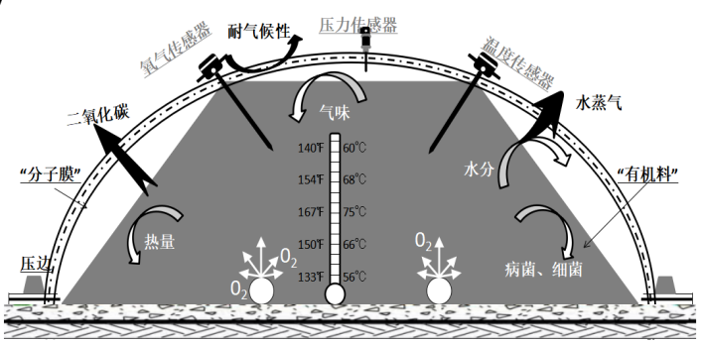
图2 “生物+气流膜”静态好氧堆肥发酵示意图
1.1.2 武进太湖蓝藻脱水及资源化利用（1个藻泥资源化利用站）
针对武进区全年打捞蓝藻30万吨，依托藻水分离站、一体化藻水分离设备藻水分离设备，利用絮凝分理及压滤脱水等原理进行藻水分离处置，产生藻泥4800吨，采用微生物高温好氧发酵技术，通过二次发酵等工序制成具有腐熟完全、肥效高的有机肥（委托第三方有肥料证的企业运维）并进入政府有机肥采购系统，政府通过有机肥补贴方式，有机肥使用至到林果、蔬菜、茶叶种植等农户，以还田的方式实现循环利用，形成一条完整闭环的蓝藻处置生态循环利用体系。
1.1.3 礼嘉畜禽粪污协同秸秆综合利用（1个农业废弃物利用基地）
针对礼嘉镇小型养殖户产生的畜禽粪便，同时消化利用“万顷良田”的部分稻麦秸秆。通过厌氧发酵处理，产生的三沼进行综合利用，形成养殖—三沼—种植“三位一体”的良性循环模式。全量收集、处理周边半径15公里范围内养殖场畜禽粪污，配备四辆吸污车，由运营公司定期到养殖场所实施粪污清运，设计日处理量80~100吨，年处理量约3万吨。
结合常州市志华牧业有限公司在礼嘉镇实施的万头猪场建设，构建畜禽粪污管道输送体系，作为常州市志华牧业有限公司畜禽粪污应急处置途径。完善礼嘉畜禽粪污收集处理服务机制，不断健全礼嘉畜禽粪污收集处理服务体系。
废弃物经过厌氧发酵处理后沼渣进行固液分离，形成固态有机肥。该肥料直接作为万亩农田的基肥和追肥。沼液按照1:1~1:2的比例稀释，在水稻插秧前或小麦拔节前，利用万顷良田的排灌设施按照6~8吨/亩次使用量直接还田，沼气作为清洁能源使用。图3和4为畜禽粪污综合利用技术路线图。如图所示，系统由原料收集，发酵和综合利用系统组成，原料经收集预处理后送入发酵系统发酵，产生的沼气作为清洁能源利用，沼渣堆肥还田，沼液还田。
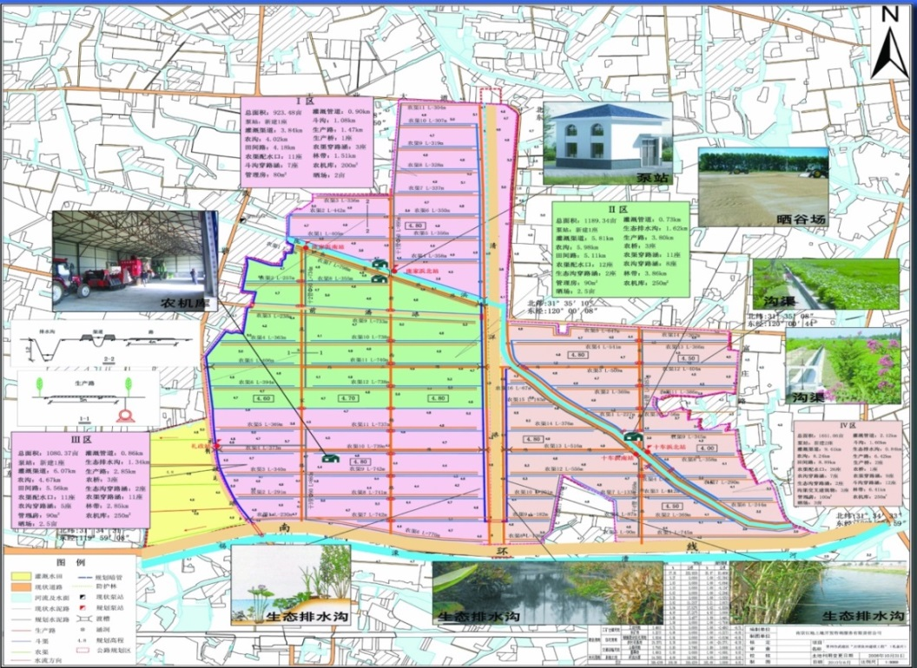
图3 秸秆收集系统
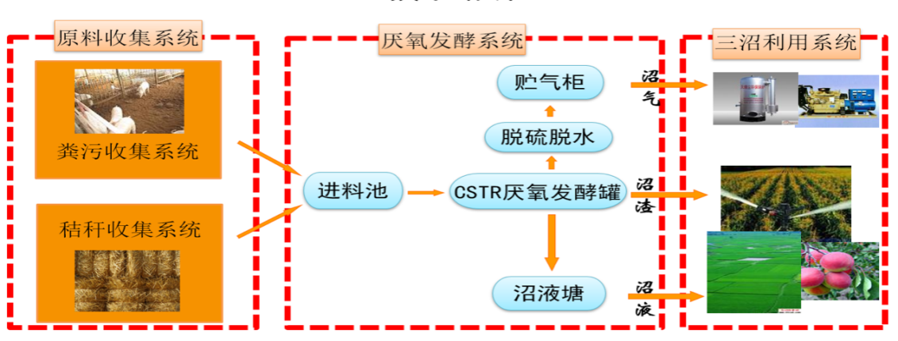
图4 秸秆-畜禽粪便综合利用技术路线图
1.1.4 园林废弃物收-储-运--用-回模式网（1张网）
针对武进区公共绿地产生的园林废弃物产生量大，每年约10000吨左右，处置费用及运行成本较高（每吨处置费用约200元）等问题，江苏恒诺园林建设有限公司全域收集-储运武进区园林废弃物网络化，利用园林废弃物制作基质材料（营养土）并用于园林绿化苗圃和彩色有机覆盖物，初步建立收集、运输、处置、消纳机制及收费机制，实现收运处置一体化管理，提升运行监管水平，能够全面推广。
常州园林废弃物资源化利用示范中心位于常州市武进区西湖街道河头村苗圃基地内（312国道武进与钟楼交界处）。该项目占地约10000m²，包括原料堆放区、粉碎作业区、发酵区、成品区、管理用房等；现有大型进口树枝粉碎机、二次粉碎系统、染色设备系统、称重设备等，投资约1000万元。目前园林废弃物年处理能力可达20000吨，为园林废弃物处置能力较强、流水线设备最全的处置中心之一。基质材料是园林废弃物经加工粉碎堆腐发酵处理后生产出的富含有机质和矿物质可作为营养土的材料。彩色有机覆盖物是原料粉碎后经有机染色形成的彩色颗粒或条状物，其能够用于地表覆盖，增加美观，提高土壤持水能力。生产工艺流程如下：
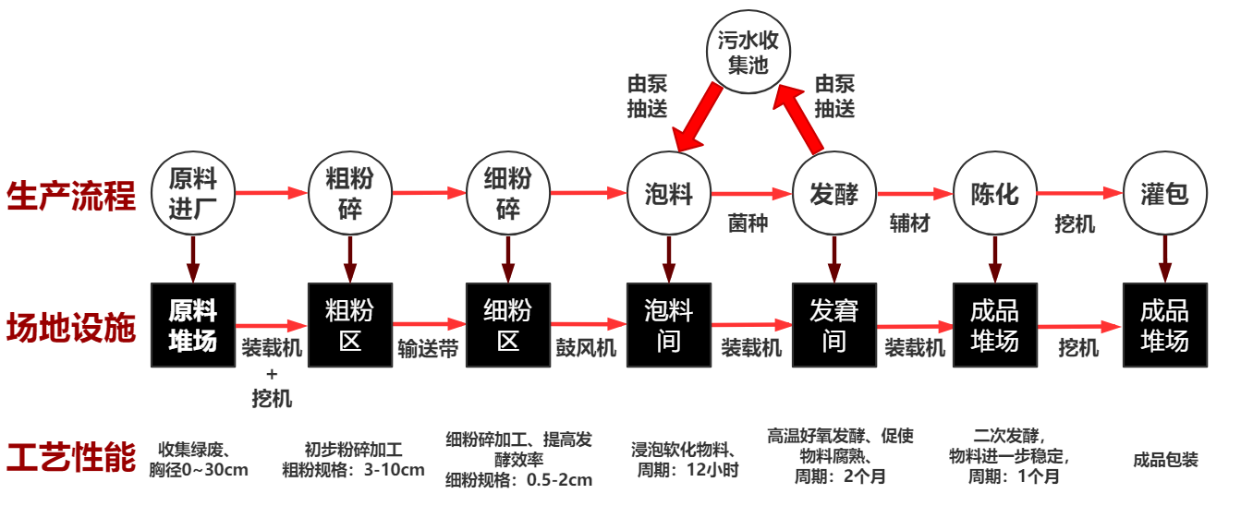
图5 基质材料生产工艺
项目建成后，全区在生态效益上，每年可减少绿化废弃物堆积发酵产生的温室气体排放，实现有机废弃物综合协同利用模式。在经济效益上，减少化肥的使用，减少了绿化废弃物的占地，实现了资源的合理配置，并且生产的彩色有机覆盖物还能产生部分经济价值。在环境效益上，减少了有机废弃物腐败和焚烧产生的温室气体排放。
1.1.5 多源有机废弃物资源化利用（1个有机肥中心）
针对武进区餐厨垃圾、厨余垃圾等发酵后的沼液、沼渣大多送垃圾焚烧发电厂焚烧，综合利用效率低；园林绿化废弃物处理产物附加值有待提高，蓝藻、水葫芦等水生植物综合利用能力不够，资源化利用成本较高，资源化产品销售市场路径有限，目前仍尚未形成可持续、低成本、市场化、高效化有机废弃物资源化利用有效路径等问题，依据有机废弃物原料属性、处理成本、技术水平和市场需求合理确定处理利用鼓励类产品，科学研判和合理规划不同原料的协同，明确不同原料的处理利用技术路线，建立农牧循环生态链条，建立养殖场与农作物生产用田结合消纳机制，有机废弃物资源化利用采用就近、集中处理模式，区政府因地制宜，统一规划，形成规模化、市场化模式。
目前已建成收集洛阳镇、礼嘉镇、雪堰镇、前黄镇、滆湖蓝藻打捞站等五个区域的8万吨（废弃菌菇包、园林绿化废弃物、林果树枝、畜禽粪便、藻泥、秸秆）城乡有机废弃物的能力，制备有机肥料5万吨。针对前黄镇部分区域、武进高新区、湖塘镇、南夏墅街道、牛塘镇产生的有机废弃物5万吨，因地制宜，统一规划，形成有机肥料和营养土3万吨。地位于前黄镇寨桥村，总占地面积36.175亩，2022年6月建成。针对湟里镇、嘉泽镇和隔湖区域的城乡有机废弃物3万余吨，因地制宜，统一规划，形成有机肥料和营养土1.8万吨，项目建设在嘉泽镇，计划2022年8月投建，2023年底前建成。本项目由常州市天绿生态有机肥有限公司负责实施，计划建立辐射武进区全境域的周边村镇的秸秆收储运系统，协同菌菇棒、园林废弃物、畜禽粪便和蓝藻协同资源化利用中心，产生的有机肥料已连续三年进入政府采购名单。
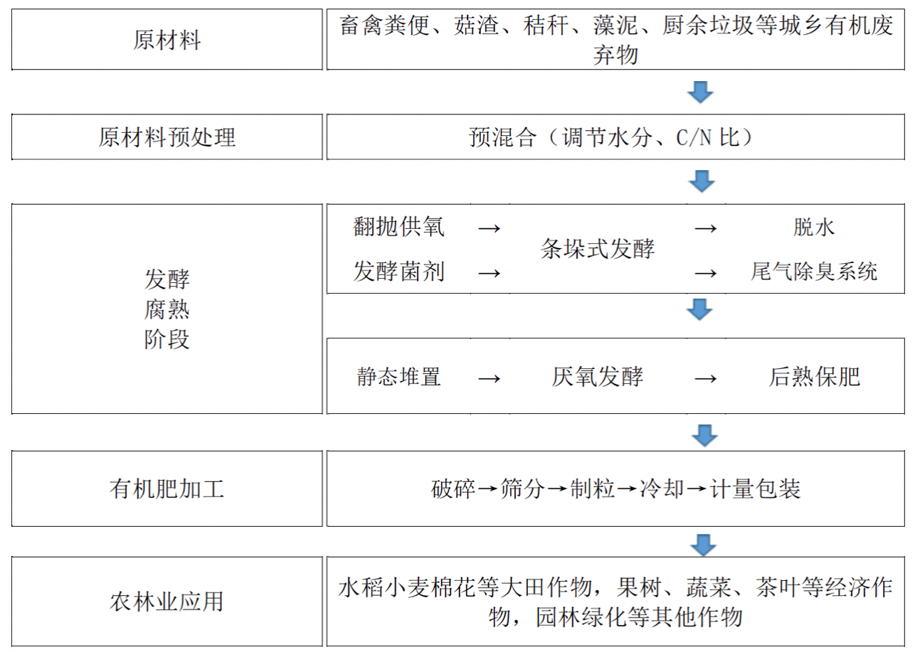
图6 农业废弃物处置利用工艺流程
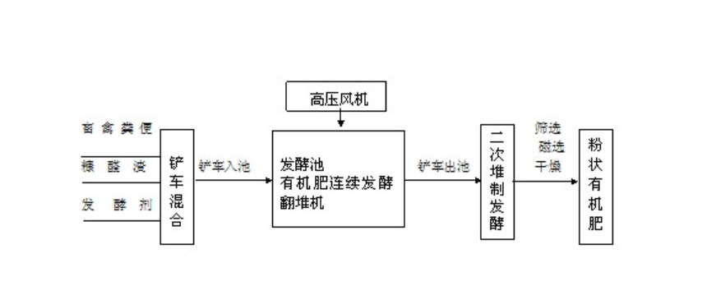
图7 堆肥工艺路线图
1.1.6 厨余废弃物综合利用（1个资源工厂）
武进区综合考虑城镇污水处理、污泥处理、厨余垃圾处理、生活垃圾转运的建设需求和协同特性，计划同步规划建设20万吨/日的城镇污水处理厂、200吨/日的污泥、600吨/日的生活垃圾转运站和一期建设200吨/日厨余垃圾协同厌氧发酵综合处理中心，打造武进有机废弃物循环经济产业模式。实现“污水厂是资源工厂”的理念，构建了环境友好的环境基础设施。将市政污泥、垃圾转运、厨余废弃物等有机质协同处理、水质净化、生产型研发等有机结合，创新性打造生物质处理标杆的资源工厂。
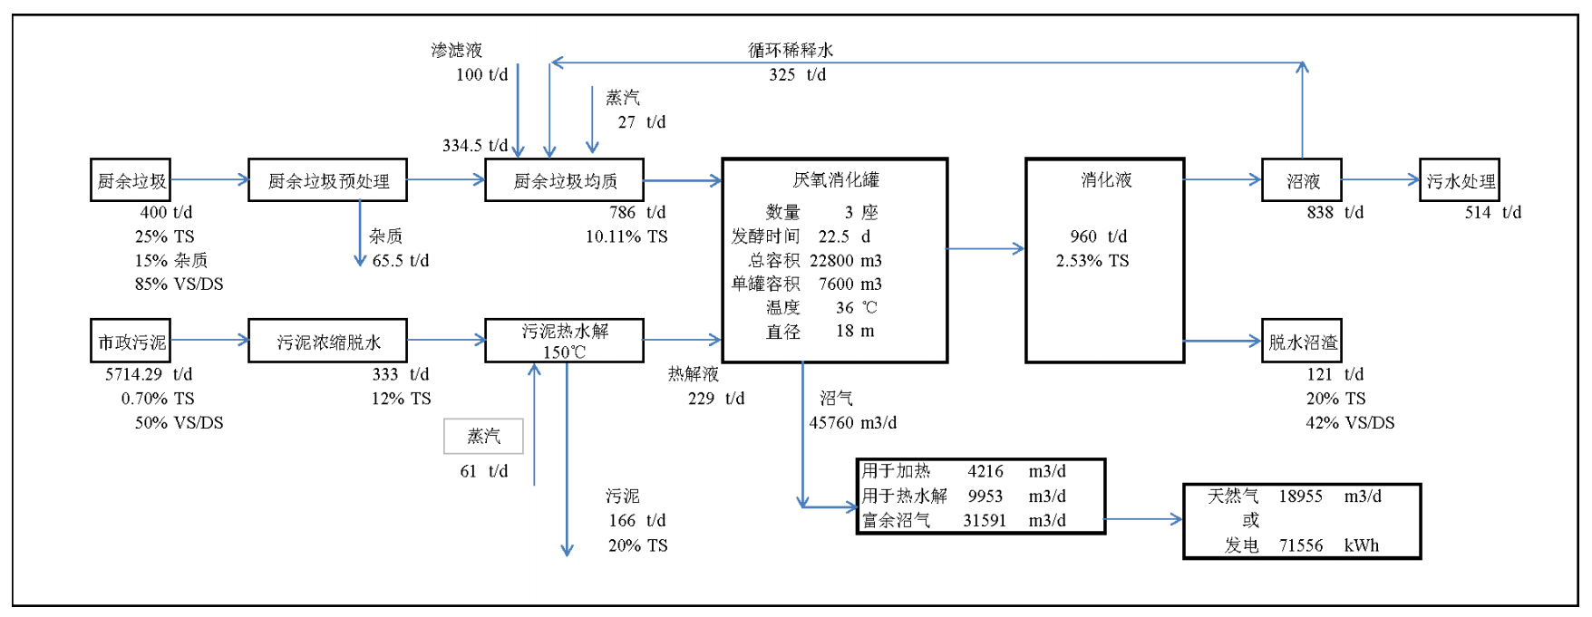
图8 有机废弃物综合利用工程物料平衡及工艺图
第二节 重点工程清单
做好项目储备库工作建设及年度项目实施计划，各地结合自身有机废弃物产生现状对重点产废类型因地制宜寻找合适的资源化利用途径，滚动纳入修编项目库，确保能够达到有机废弃物资源化利用目标，详见表4所示。健全重点项目调度通报及预警机制。每季度调度上一季度各区重大工程建设运行情况，通报项目进展，对建设滞后或运行不稳定、政策措施落实不到位的地区，实施预警。
第三节 重点工程综合效益
建立有机废弃物分类管理制度，提升城市、乡村、太湖水域有机废弃物收储运效率。重点加强生活垃圾源头分类收集，全市域全面推进实施分类设施全覆盖。在2023年前建设“四分类”投放小区，推广、完善小区“撤桶并点、定时定点”四分类模式，合理调整收运方案，完善收运体系，实现全区厨余垃圾全收集和全处理，在经济效益上，厌氧发酵产生的气体可用来发电和供热，同时节约了污泥焚烧处置的成本，除此以外沼渣还可用来堆肥还田，从而提升经济作物的产量。在环境效益上，打造废弃物处理中心节约了运输成本，降低了运输过程温室气体的排放，同时取缔了分散式处理中心，减少了无组织废气和废水排放。
依托藻水分离站、一体化藻水分离设备藻水分离设备，利用絮凝分理及压滤脱水等原理进行藻水分离处置，产生藻泥4800吨，采用微生物高温好氧发酵技术制备有机肥，政府通过有机肥补贴方式，有机肥使用至到林果、蔬菜、茶叶种植等农户，以还田的方式实现循环利用，形成一条完整闭环的蓝藻处置生态循环利用体系，实现无害化处置率和资源化利用率达100%，全区在生态效益上，每年可减少化肥使用、BOD/COD和N、P排放，实现有机废弃物综合协同利用模式。在经济效益上，由于减少了化肥的使用，实现了可持续发展的生态农业，传统蓝藻处置模式一般为焚烧处置，通过有机废弃物协同堆肥大大减少了处置的成本，产实现社会、经济和环境多种效益的融合。
按照“一村一建或多村合建”的方式，引导建设农业废弃物收集资点，实现农村易腐垃圾的就地资源化处置。进一步扩大农作物秸秆、园林绿化废弃物等处置规模。
目前已在洛阳镇建成收集洛阳镇、礼嘉镇、雪堰镇、前黄镇、滆湖蓝藻打捞站等五个区域的8万吨（废弃菌菇包、园林绿化废弃物、林果树枝、畜禽粪便、藻泥、秸秆），将前黄镇寨桥村建设，收集前黄镇部分区域、武进高新区、湖塘镇、南夏墅街道、牛塘镇产生的有机废弃物5万吨，将在嘉泽镇建设，收集湟里镇、嘉泽镇和隔湖区域的城乡有机废弃物3万余吨，因地制宜，统一规划，形成有机肥料9万吨，2023年底建立辐射武进区全境域的周边村镇的秸秆收储运系统，协同菌菇棒、园林废弃物、畜禽粪便和蓝藻协同资源化利用中心，产生的有机肥料已连续三年进入政府采购名单，形成多种废弃物肥料化为主线的农牧循环生态链条，建立废弃物处理与农作物生产用肥结合消纳机制，形成“稻养畜、畜肥田”的生态循环，提升农产品品质。融合碳达峰碳中和、绿色发展等目标，促进种养有机结合、农牧循环发展 ，推进农业农村绿色低碳发展。
表4 武进区城乡有机废弃物资源化利用骨干工程
项目类别 |  | 重点建设内容 | 责任单位 | 计划总投资  (万元） | 建设期限(年)
有机废弃物资源化利用工程 | 厨余废弃物综合利用  （1个资源工厂） | 结合城区污水厂的东迁工作，综合考虑城镇污水处理、污泥处理、厨余垃圾处理、生活垃圾转运的建设需求和协同特性，计划同步规划建设20万吨/日的城镇污水处理厂、200吨/日的污泥、600吨/日的生活垃圾转运站和一期建设200吨/日厨余垃圾协同厌氧发酵综合处理中心，打造武进有机废弃物循环经济产业模式。实现“污水厂是资源工厂”的理念，构建了环境友好的环境基础设施。将市政污泥、垃圾转运、厨余废弃物等有机质协同处理、水质净化、生产型研发等有机结合，创新性打造生物质处理标杆资源工厂。 | 城管局、水利局、道胜环境产业有限公司 | 35000.00 | 2021-2025
有机废弃物资源化利用工程 | 礼嘉畜禽粪污协同秸秆综合利用（1个农业废弃物利用基地） | 针对礼嘉镇小型养殖户产生的畜禽粪便，同时消化利用“万顷良田”的部分稻麦秸秆。通过厌氧发酵处理，产生的三沼进行综合利用，形成养殖—三沼—种植“三位一体”的良性循环模式。全量收集、处理周边半径15公里范围内养殖场畜禽粪污，配备四辆吸污车，由运营公司定期到养殖场所实施粪污清运，设计日处理量80~100吨，年处理量约3万吨。结合常州市志华牧业有限公司在礼嘉镇实施的万头猪场建设，构建畜禽粪污管道输送体系，完善礼嘉畜禽粪污收集处理服务机制，不断健全礼嘉畜禽粪污收集处理服务体系 | 区农业农村局、常州市志华牧业有限公司 | 680.00 | 2021-2025
 | 多源有机废弃物资源化利用（1个有机肥中心） | 以洛阳镇为中心，收集洛阳镇、礼嘉镇、雪堰镇、前黄镇、滆湖蓝藻打捞站等五个区域8万废弃物吨；以前黄镇为中心区域，收集武进高新区、湖塘镇、南夏墅街道、牛塘镇的有机废弃物5万吨；以湟里镇为中心，收集嘉泽镇和隔湖区域的城乡有机废弃物3万余吨，并辐射镇周边村镇的秸秆及其它农业废弃物，依托常州市天绿生态有机肥有限公司制备有机肥（9万吨/年），初步构建有机废弃物全收集、全处理和全利用体系。 | 区农业农村局、常州天绿有机肥有限公司 | 300.00 | 2021-2025
有机废弃物资源化利用工程 | 蓝藻脱水及资源化利用（1个藻泥资源化利用站） | 针对武进区藻水分离站产生藻泥4800吨，采高温好氧发酵制备有机肥（委托第三方有肥料证企业运维）并进入政府有机肥采购系统，政府通过有机肥补贴方式，有机肥使用至农户，以还田的方式实现循环利用，形成一条完整闭环的蓝藻处置生态循环利用体系。 | 区农业农村局 | 1200.00 | 2021-2025
有机废弃物资源化利用工程 | 园林废弃物收-储-运--用-回模式网（1张网） | 全域收集-储运武进区园林废弃物网络化，利用园林废弃物制作基质材料（营养土）并用于园林绿化苗圃和彩色有机覆盖物，初步建立收集、运输、处置、消纳机制及收费机制，实现收运处置一体化管理。 | 区住建局和江苏恒诺园林建设有限公司 | 1000.00 | 2021-2025
有机废弃物资源化利用工程 | 餐厨厌氧发酵产物资源化利用（1个全国乡村治理示范点） | 将常州夹山餐厨项目厌氧沼渣残渣和沼液，运输至新康村协同农业废弃物制备有机肥回用于有机水稻，沼液试点回灌农田，替代化肥的使用。 | 新康农地股份专业合作社 | 300.00 | 2021-2025
合 计 |  |  |  | 38580

第六章 保障措施
第一节 落实管理责任
1.1.1 强化责任
全力推进有机废弃物资源化利用各项工作。各街道、镇要切实履行党政同责、一岗双责制，全力推进“十四五”有机废弃物资源化利用各项工作。逐年制定年度实施计划，严格按照省总体要求制定示范区建设目标和任务，确定有机废弃物资源化利用项目实施进度安排、资金来源、政策措施推进要求及责任分工，并向社会公开。
1.1.2 加强组织协调
有机废弃物工作专班会同其他管理部门，按照职能分工，建立责任明确、协调有序、监管有力的工作协调机制，强化政策联动，统筹推动本地区有机废弃物资源化利用工作。并对政策执行情况和产业发展情况进行跟踪评估，定期上报地区有机废弃物资源化利用情况。
第二节 健全规章制度
1.1.1 完善管理要求
积极研究制定生活垃圾垃圾、农作物秸秆、藻泥等有机废弃物资源化利用管理办法，鼓励制定有机废弃物资源化利用管理要求。
1.1.2 强化监管
强化执法监管，发挥好生态环境、市场监管、自然资源等部门职能，严格执行固体废物污染防治相关法规，形成综合监管执法合力，对相关违法违规主体和行为加大处罚力度。
1.1.3 完善政策支持
继续落实增值税、所得税、环境保护税等优惠政策。鼓励地方支持资源资源化利用产业发展。完善市场准入制度，加强事中事后监管，营造公平竞争市场环境，有效增强资源资源化利用产业投资吸引力，引导社会资本加大有机废弃物资源化利用投入。
第三节 保障资金投入
1.1.1 社会资本
积极推动设立融资担保基金，推进环保设备融资租赁业务发展。推广股权、项目收益权、特许经营权、排污权等质押融资担保。采取环境绩效合同服务、授予开发经营权益等方式，鼓励社会资本加大有机废弃物资源化利用投入。
1.1.2 增加政府资金
研究采取专项转移支付等方式，实施“以奖代补”、“以奖促治”。应逐步加大对有机废弃物资源化利用项目的财政投入力度，统筹有关资金，重点支持生活垃圾处理、污泥处理处置、藻泥处理、畜禽粪便处理、种植业有机废弃物处理处置等项目和工作。对环境监管能力建设与运行经费、环境执法工作经费分级有保障。
第四节 加强技术研究
1.1.1 完善体系建设
支持环太湖地区加强有机废弃物处理利用体系研究，启动餐厨废弃物副产物制备有机肥应用技术标准研究工作，完善餐厨废弃物、家庭厨余垃圾无害化处理处置技术规范，残渣和沼液作为有机肥的制备方式。明确河道淤泥固化标准，固化土指标、固化工艺，形成的技术标准或指导意见。
1.1.2 强化科技支撑
广泛调研环太湖有机废弃物处理和资源化现有的技术，通过对技术应用规模、适用范围、投资及运行成本等多方面评估，提出适合于环太湖多源有机废弃物协同资源利用的可行性技术，形成可复制，可推广的环太湖有机废弃物资源化利用技术汇编。
第五节 严格考核
对各地示范区建设工作机制建立健全、试点方案编制及试点区域选取工作开展督查指导。统筹项目建设进度，推进重点项目落地。持续跟踪督导发现问题及曝光问题整改，严查推进不力、虚假整改、敷衍整改等问题。
第六节 强化公众参与
1.1.1 信息公开
开展示范区建设舆论宣传，与中央、省级主流党媒合作进行专版宣传；与江苏卫视等媒体合作，开展典型经验报道及违规问题曝光等，引领社会大众聚焦示范区建设。按时按需向省政府、省级联席会议各成员单位报送示范区建设工作情况。
1.1.2 社会监督
广泛开展宣传教育，支持环保社会组织、志愿者开展有机废弃物资源化利用公益宣传活动，邀请其全程参与重要环保执法行动和参观有机废弃物资源化利用的项目。健全举报制度，可给予举报人奖励。
